附件5

2026年“冬病夏治穴位贴敷”患者服务评价系统使用说明

一、主要功能
本系统可匿名收集就诊人对就诊机构的三伏贴服务评价的调查问卷，调查问卷结果只对卫健委及北京市中医药管理局可见。调查问卷需要各医疗机构在就诊人自愿的情况下收集。

二、使用流程说明
获取机构二维码
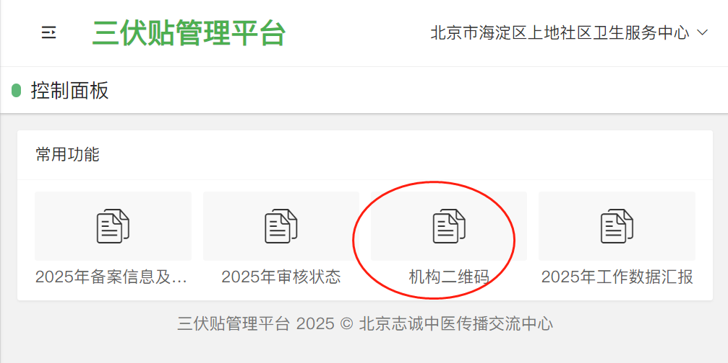

医疗机构在通过三伏贴备案审核后，可通过三伏贴管理平台（https://sft.itcm.com/）获取本机构的二维码。
具体操作流程请以三伏贴管理平台页面中的说明为准。
患者去医疗机构就诊后，可扫医疗机构专属二维码进行信息登记及服务评价。
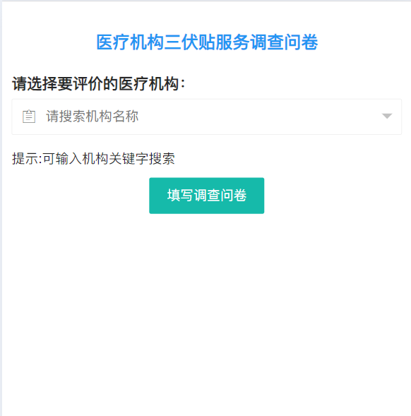

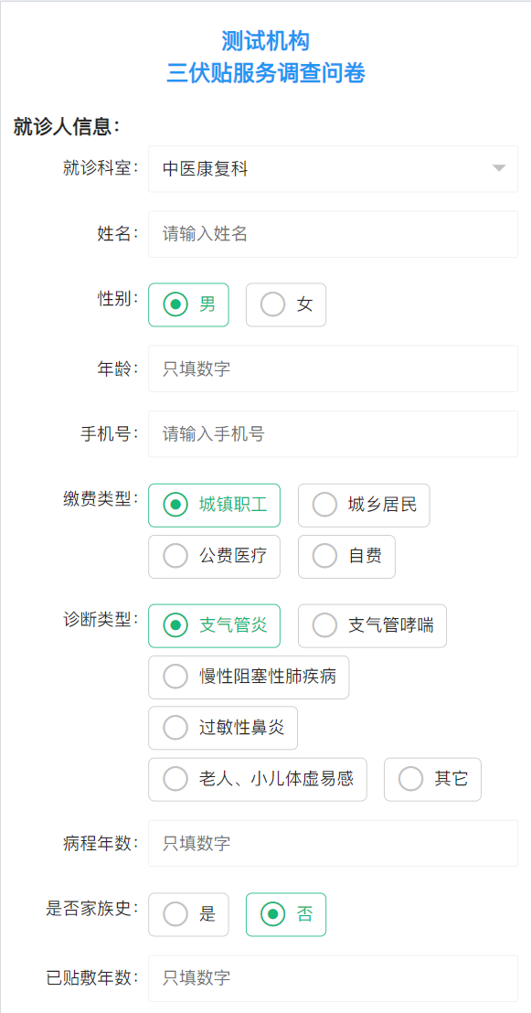
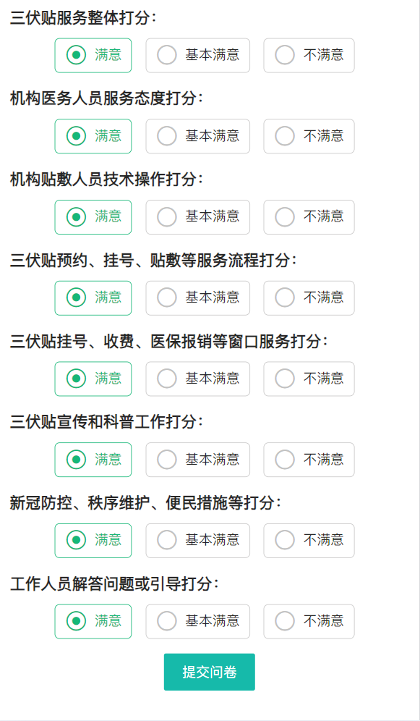

就诊人在提交调查问卷成功后，可继续为其他就诊人(比如操作不便的老年人)填写调查问卷。
